Управа района Бирюлево Восточное
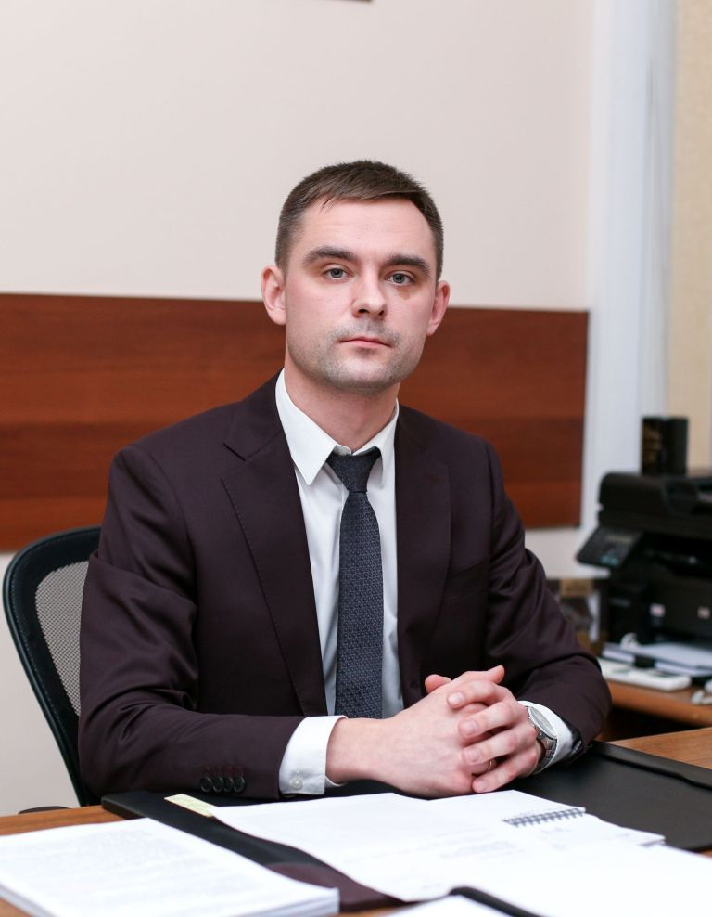
Кучерявкин Александр Сергеевич
Глава управы района Бирюлево Восточное города Москвы
8 (495) 329-63-00sovbr@mos.ru
Служба по обеспечению режима секретности и мобилизационной подготовке

советник
Ионов Александр Сергеевич
8 (495) 329-86-78
Юридическая служба

советник-юрист
Романова Наталья Владимировна

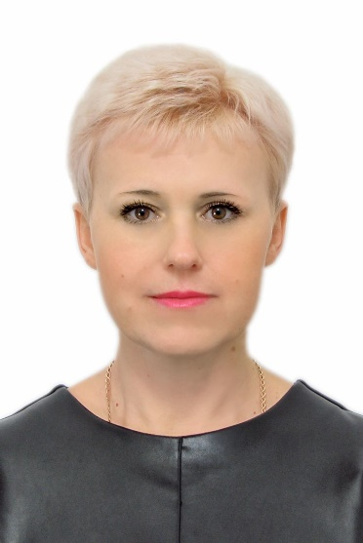

Карпинская Анна Павловна
Заместитель главы управы района Бирюлево Восточное города Москвы по работе с населением
8 (495) 655-22-26sovbr@mos.ru
Служба по работе со служебной корреспонденцией, письмами граждан, организации приема населения и материально-технического обеспечения8 (495) 655-22-23

советник
Михайлюкова Оксана Петровна
8 (495) 655-22-23
главный специалист
Кадысева Екатерина Валерьевна
8 (495) 655-22-23
Комиссия по делам несовершеннолетних и защите их прав8 (495) 329-05-27
главный специалист
Мальцева Татьяна Викторовна
8 (495) 329-05-27
Отдел по взаимодействию с населением8-495-655-22-38
Консультант
Берберян Анна Денисовна
8 (495) 655-22-15
советник
Ильина Ольга Николаевна
8 (495) 655-22-15
Советник
Сатдинова Татьяна Анатольевна
8 (499) 329-71-39
начальника отдела по взаимодействию с населением
Шапорина Ольга Анатольевна
8-495-655-22-38
Главный специалист
Илюхин Дмитрий Сергеевич
8 (499) 218-28-30
Организационный отдел8 (495) 329-81-15
начальник организационного отдела
Павлова Светлана Вячеславовна
8 (495) 329-81-15
главный специалист
Жменько Виктория Сергеевна
8(499)218-28-30
советник
Железнова Елена Петровна
8(499)218-27-30
Консультант
Попова Анастасия Геннадьевна
8 (495) 329-71-39

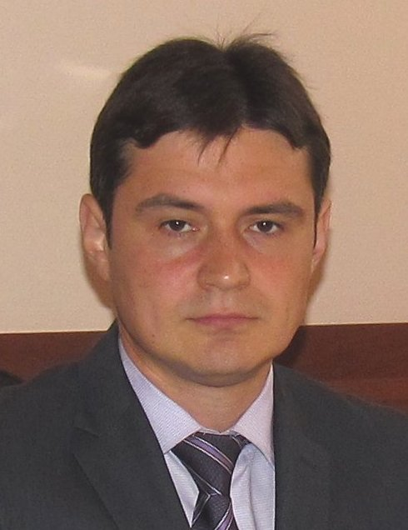

Глазков Виталий Александрович
Заместитель главы управы района Бирюлево Восточное города Москвы по вопросам экономики, торговли и услуг
8 (495) 329-61-03sovbr@mos.ru
Отдел бухгалтерского учета, организации и проведения конкурсов и аукционов8 (495) 329-70-09
консультант
Золотова Оксана Андреевна
8 (495) 329-70-09

начальник отдела
Лебедева Наталья Валерьевна
8 (495) 329-70-09
советник
Терновая Наталия Вячеславовна
8 (495) 329-70-09
Отдел по вопросам торговли и услуг8 (495) 329-44-00
начальник отдела
Макарова Елена Викторовна
8 (495) 329-44-00
советник
Курбатов Денис Андреевич
8 (495) 329-44-00
консультант
Дрябков Максим Михайлович
8 (495) 329-44-00
главный специалист
Николаева Елена Андреевна
8(495) 328-85-31

Тюрников Дмитрий Александрович
Первый заместитель главы управы района Бирюлево Восточное города Москвы по вопросам жилищно-коммунального хозяйства, благоустройства и строительства
8 (495) 329-87-19sovbr@mos.ru
Служба ГОиЧС отдела по вопросам строительства, имущественно-земельных отношений и транспорта8 (495) 655-22-20
консультант
Самохвалов Михаил Юрьевич
8(495) 655-23-00
Отдел по вопросам строительства, имущественно-земельных отношений и транспорта8 (495) 655-22-29
советник
Степанов Вячеслав Валерьевич
8 (495) 655-23-00
начальник отдела по вопросам строительства, имущественно-земельных отношений и транспорта
Никольский Илья Владиславович
консультант
Андреева Наталия Викторовна
8(495) 328-85-31
ведущий специалист
Маленкова Нина Петровна
8(495) 328-85-31
Отдел по вопросам жилищно-коммунального хозяйства и благоустройства8 (495) 655-22-13

начальник отдела
Кусиди Полина Ровшановна
8 (495) 655-22-13
советник
Арутюнян Давид Вагинакович
8 (495) 329-91-37
советник
Пучкова Валерия Вячеславовна
8 (495) 655-22-16
советник
Самарин Сергей Владимирович
8 (495) 328-85-31
консультант
Яковлева Анна Владимировна
8(495)655-22-17
главный специалист
Кольпикова Наталья Александровна
8(495)655-22-17
главный специалист
Васильева Анна Викторовна
8(495)655-22-17

